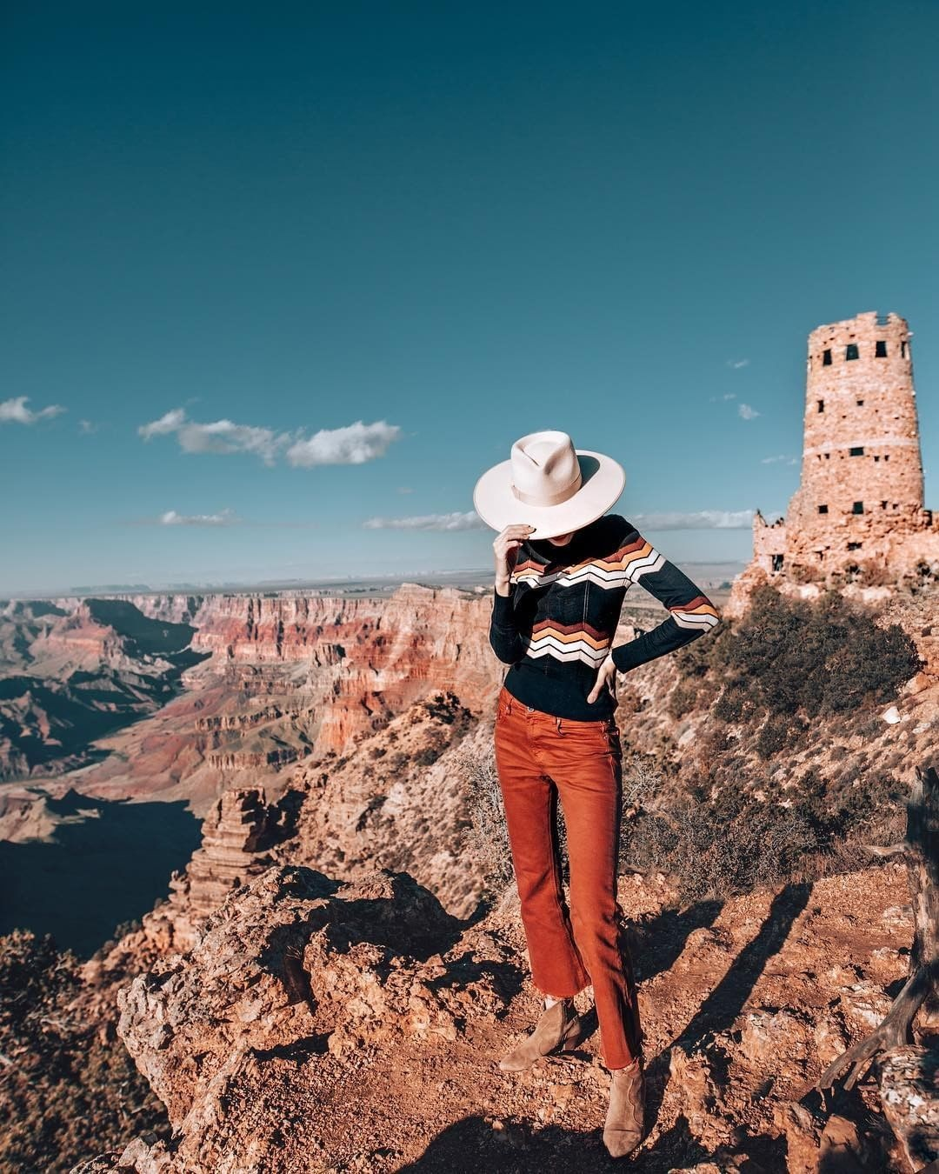
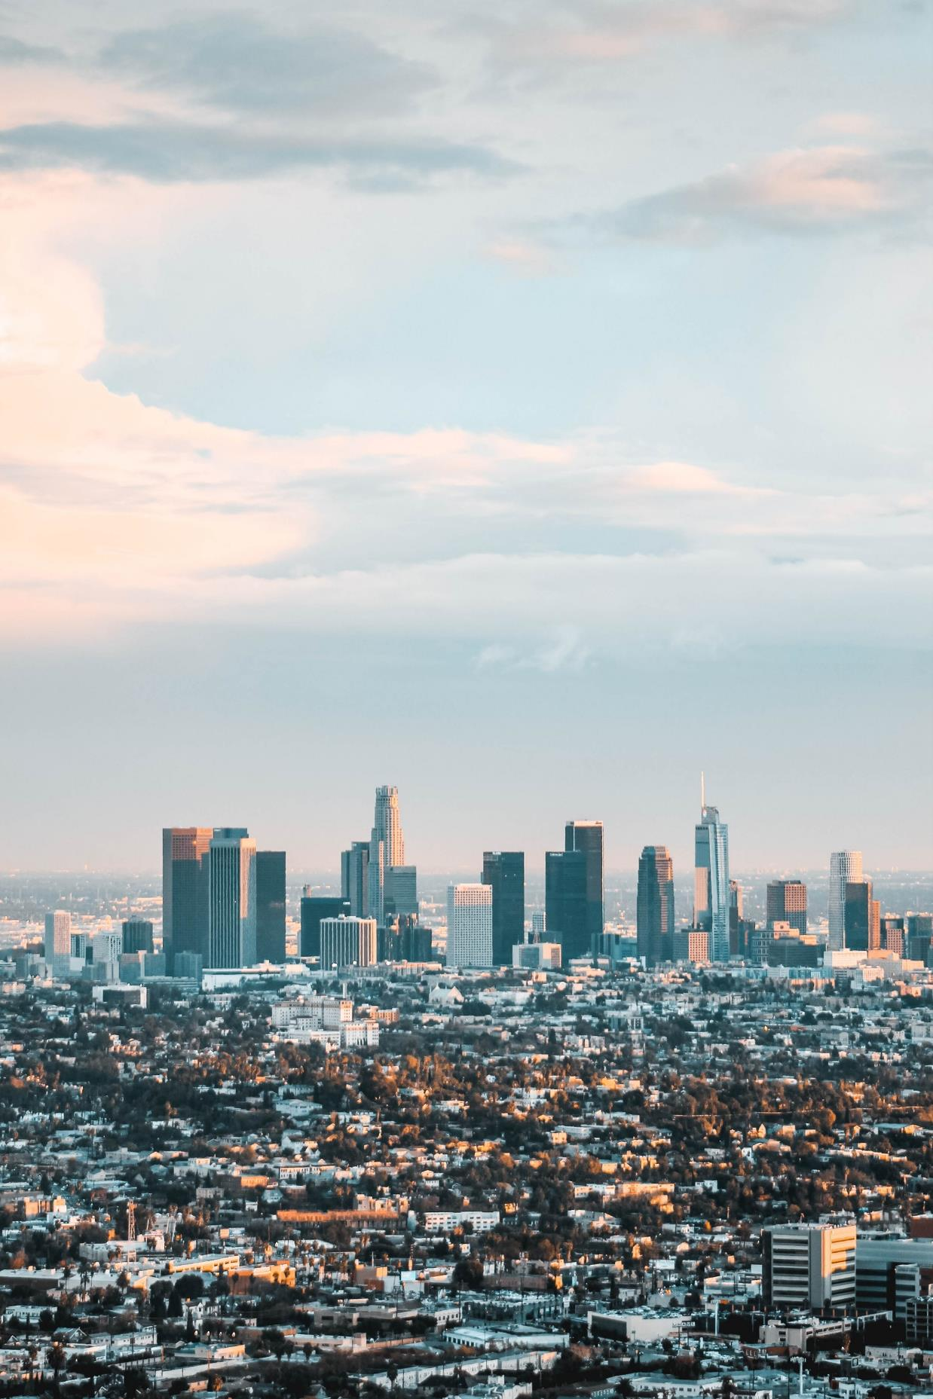
驚豔目的絕妙新體驗 盡在海棠大地
銀燕旅遊x海棠大地
美西歡樂遊六城9日
「天使之城」之稱的洛杉磯是美國西岸最大的城市，也是美國的第二大城市，世界重要的國際貿易、工商業、娛樂和體育都在這，迪士尼、環球影城、好萊塢、湖人隊的家鄉皆位於此處。知名電影「越來越愛你」更是帶出了這座城市的浪漫與美好。
天使之城x洛杉磯

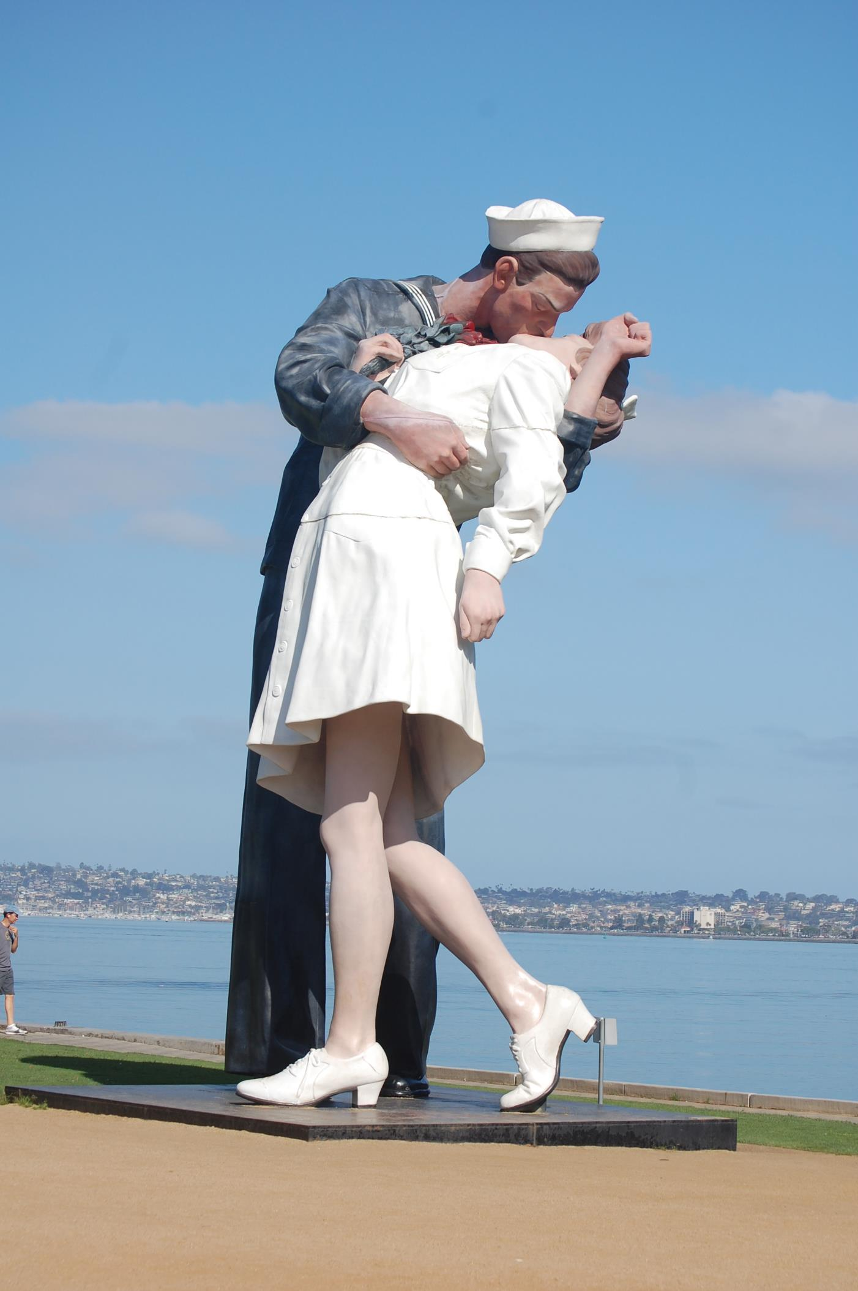
加州的聖地牙哥有「美國最棒城市」這個稱號，是一個到處都能體驗多元文化風情的城市。
這裡的太陽就是如此的神奇，即使艷陽高照也不會讓人感到悶熱不適，
就像台灣夏天的太陽一樣耀眼，卻不需換上背心短袖，還能感受到微風徐徐。走沒幾步路就聽到悅耳的吉他聲伴隨著優美歌聲傳來，是穿著黃色小碎花洋裝和黑色皮革短靴的年輕女街頭藝人，歌聲就像愛黛兒一樣婉轉動聽。
去過聖地牙哥旅遊的人都不曾後悔過，您心動了嗎？
聖地牙哥x世紀之吻
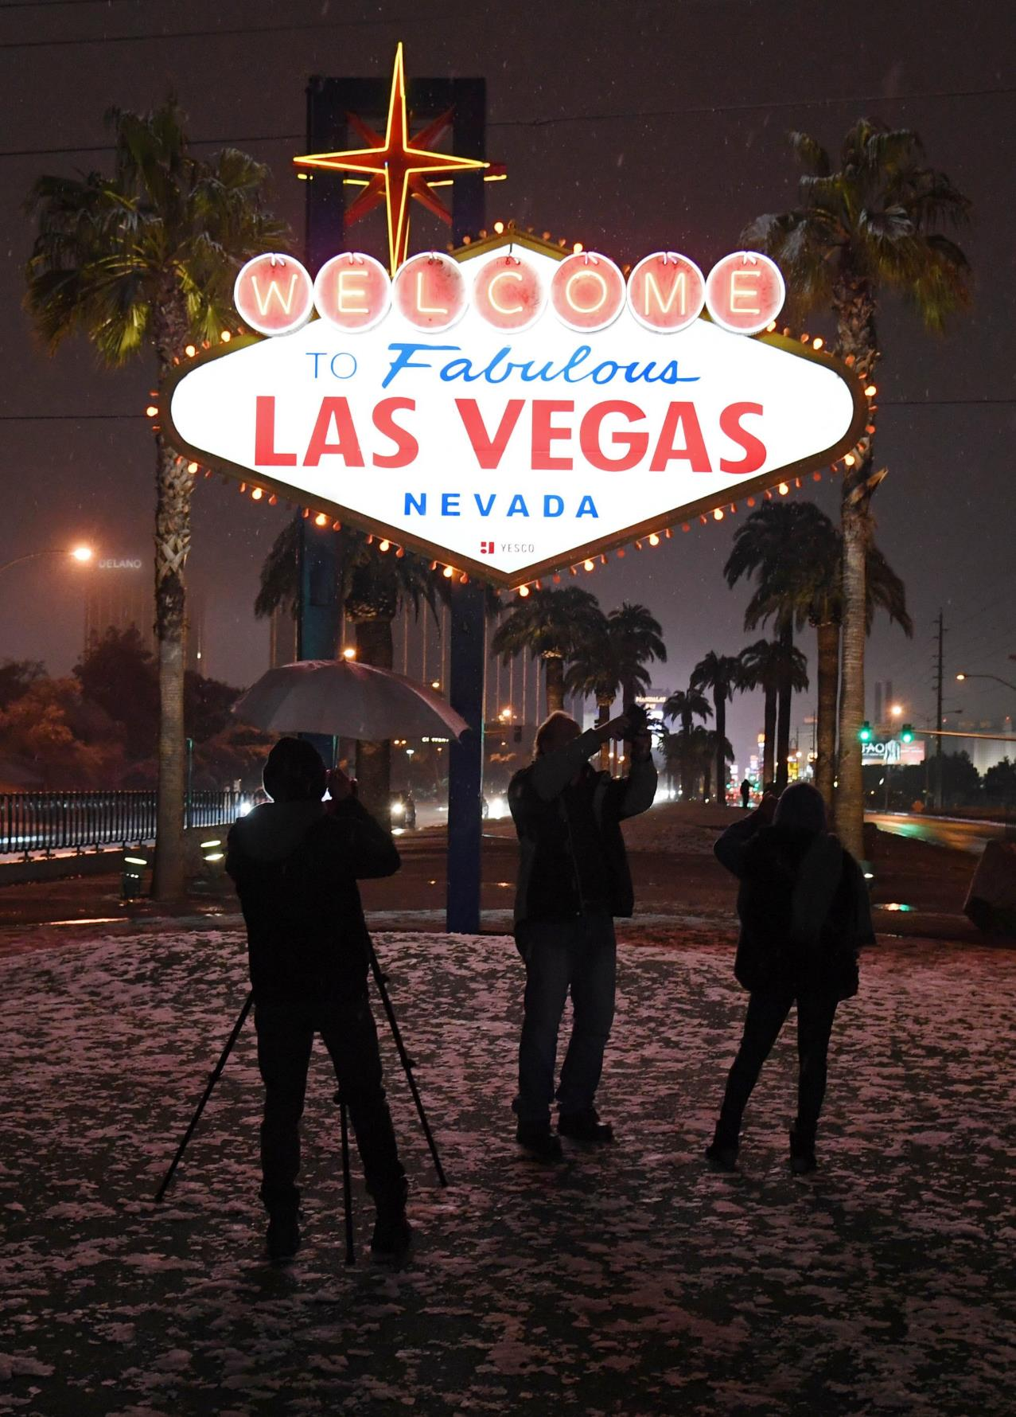
沙漠傳奇x拉斯維加斯

夏天有長達一個多月都可以達到攝氏40度以上的拉斯維加斯是世界知名的度假勝地。原本拉斯維加斯已開採金礦為名，但等待金礦採光後也逐漸沒落。歷經經濟大蕭條後，內華達州議會通過賭博法案，使拉斯維加斯再次崛起，成為知名的賭博聖地。如今拉斯維加斯已經是全球最知名的賭城，大街上到處林立的浮誇飯店和精彩的大秀也成為一大賣點。如果你想在生活上得到放鬆，拉斯維加斯絕對是你的好選擇！

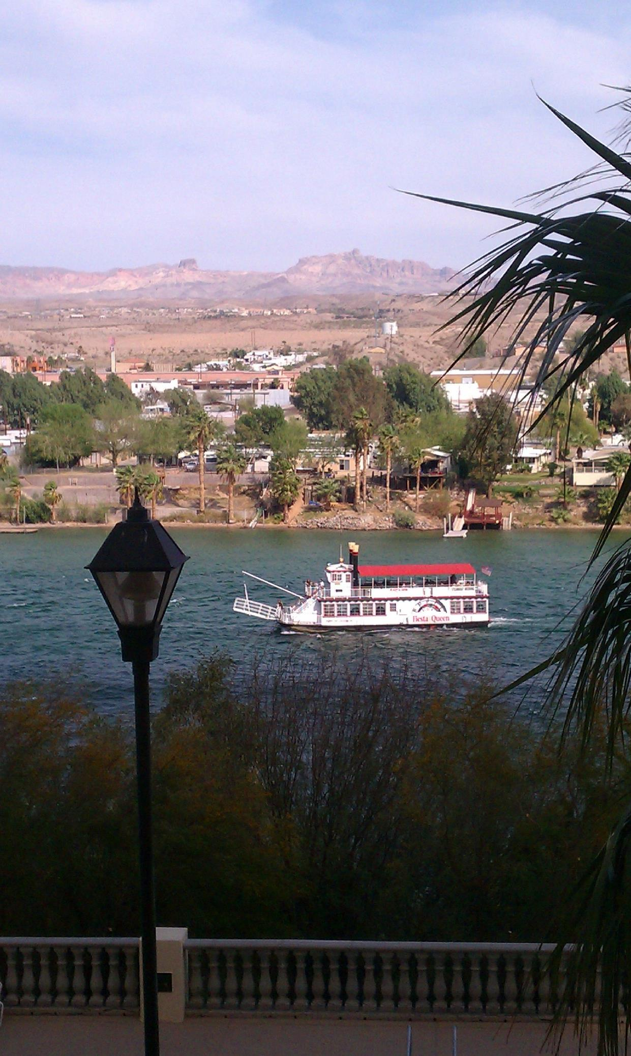
水上賭城x拉芙琳

有水上賭城之稱的拉芙林是內華達州第三大賭城。建立於科羅拉多河畔，萬紫千紅，風情迷人。一家家賭場依河而建，您可來個小賭怡情，抑或散步於河邊，聆聽潺潺水流，真是人生一大享受。
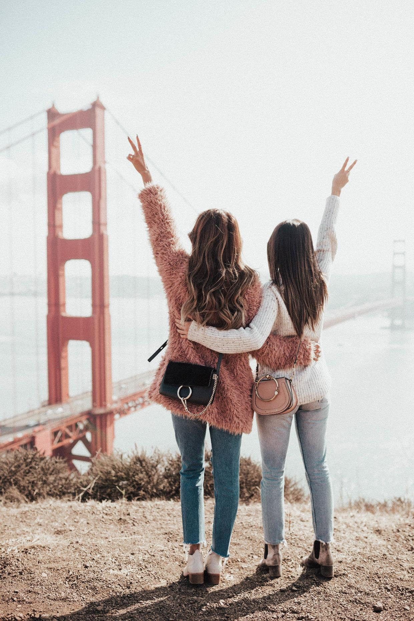
畫家手中的調色盤x舊金山

舊金山無疑是畫家手中的調色盤，在慵懶與不經意之間成就了美國最多姿多彩的創意之城。 19世紀的舊金山(San Francisco)是美國加州淘金潮的中心地區，
它是斷層上的城市，也是上天的禮物，淘金熱使荒蕪的港灣擁入大量人口。它被譽為美國最美的城市。
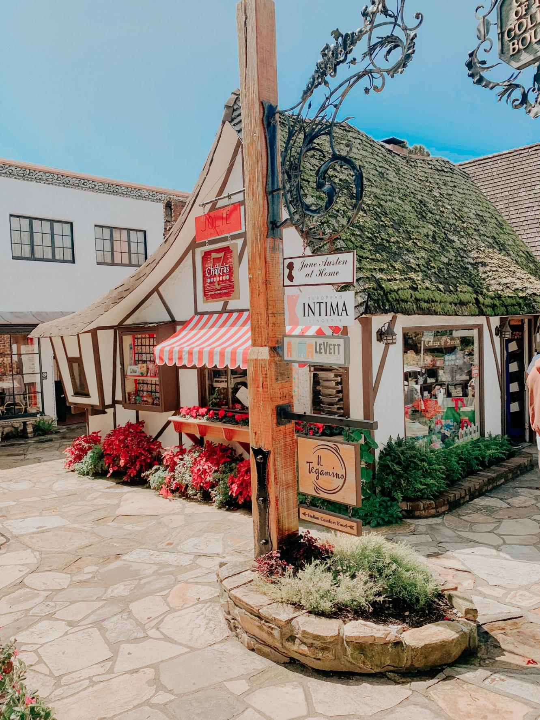
童話藝術小鎮x卡梅爾
很多人也都稱這裡為童話小鎮，因為它城鎮內的純樸氣息，就像童話故事中般存在，而被旅遊雜誌評為美國西部十個最美小鎮之一的卡梅爾，它的美麗海岸景觀、舒適的氣候、與獨特的文藝氣息，帶來遠離世俗之感，吸引許多藝術家、詩人、音樂家和畫家在此定居。

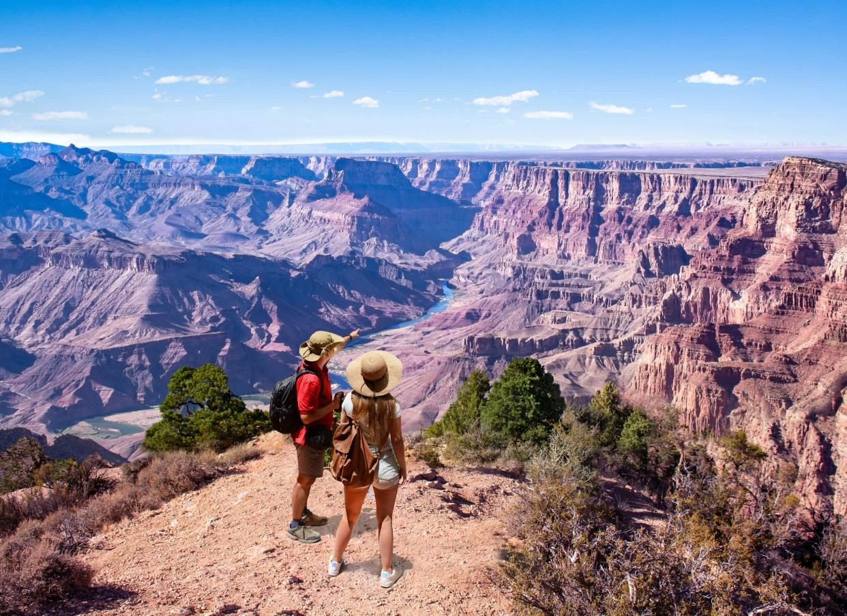
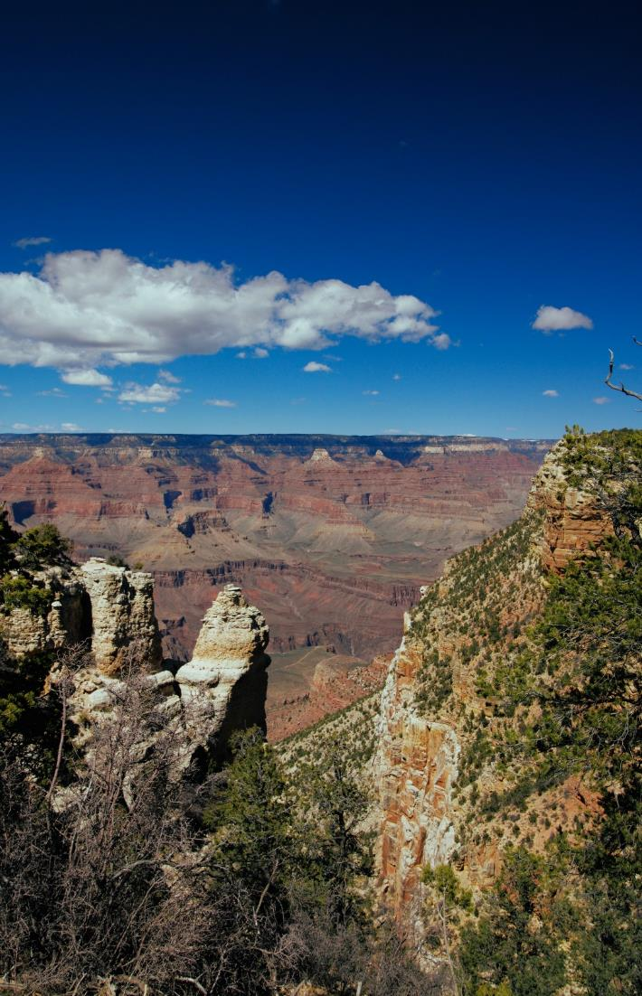
大峽谷國家公園，舉世聞名的世界七大奇景之一、世界自然遺產、美國最著名的國家公園，從眾多名號加持就能知道大峽谷是多麼的不平凡。
這個由科羅拉多河耗費千萬年點滴切割、沖刷的上帝傑作，不僅偉大、壯觀更處處讓人驚嘆，大峽谷國家公園滿滿令人敬畏的大自然之美！

大峽谷國家公園
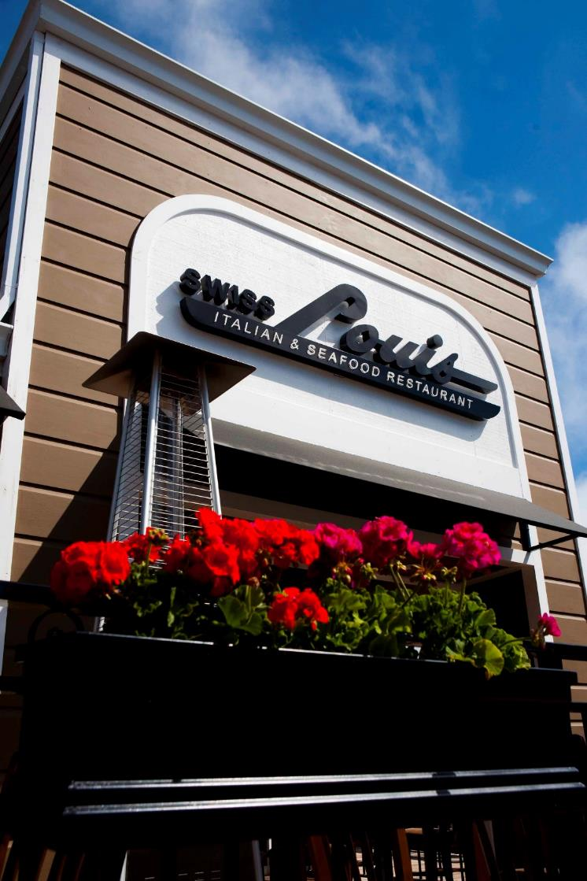
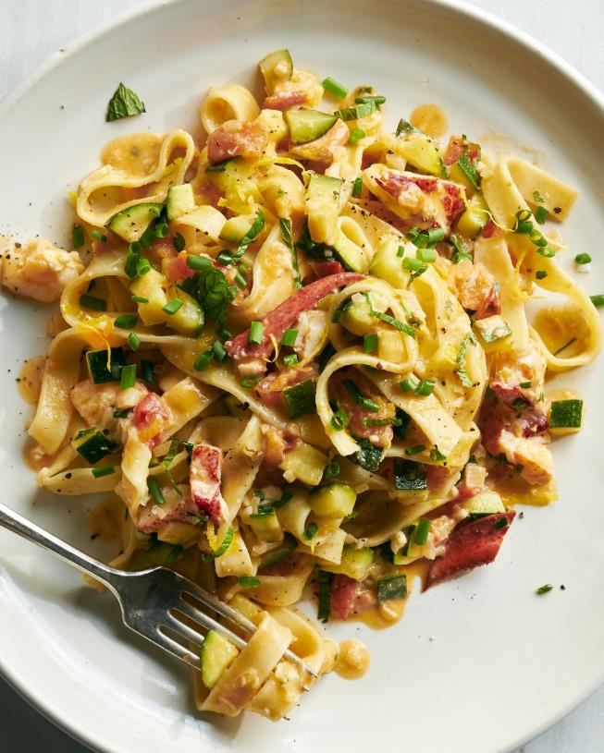

舊金山漁人碼頭料理獨家升級

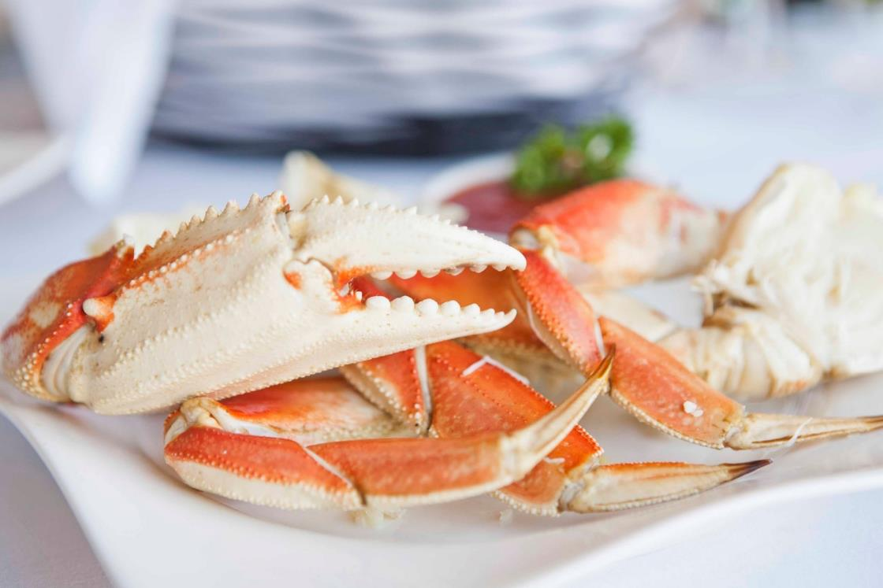
USD $50/人
圖片僅供參考
西式螃蟹(半隻)/人+義大利麵
西式螃蟹料理
圖片僅供參考
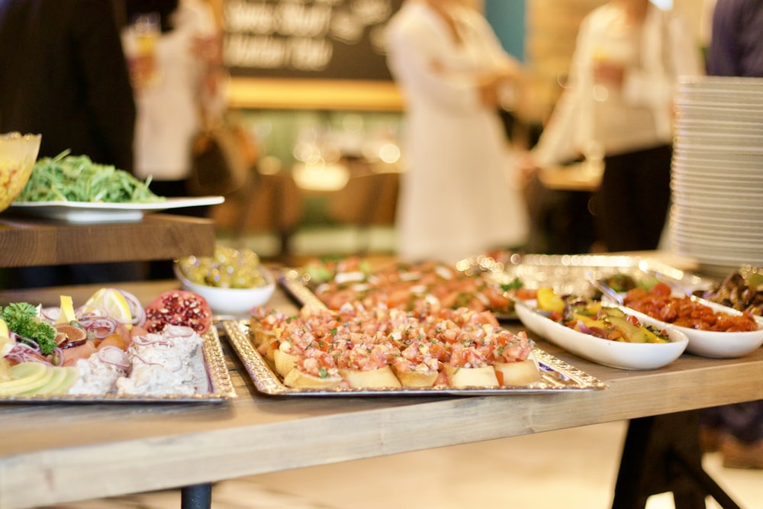
圖片僅供參考

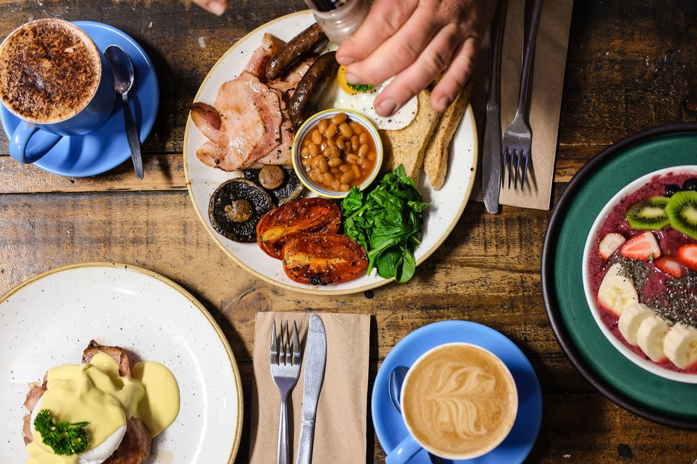
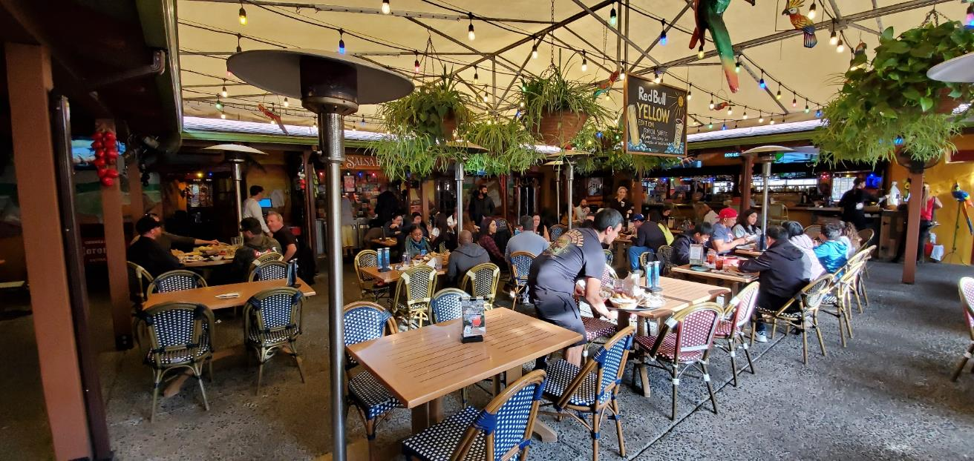
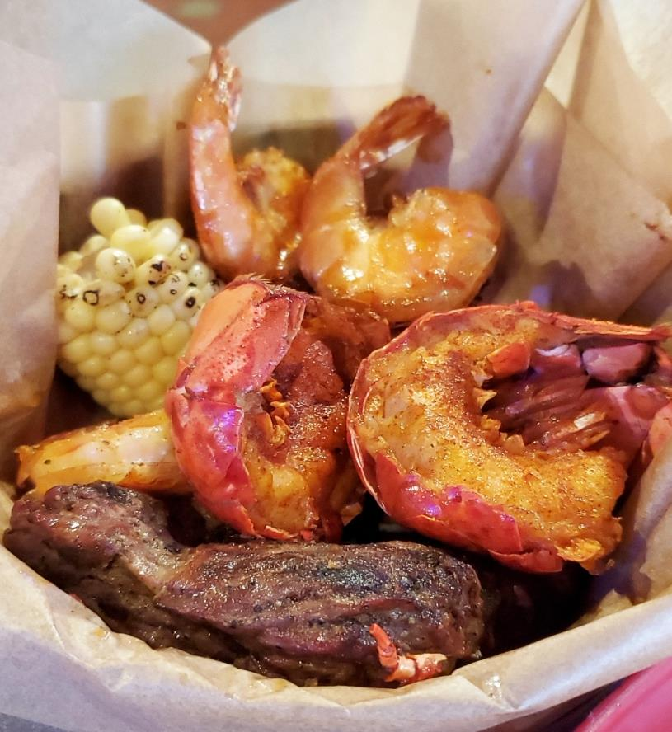
圖片僅供參考
自助料理無限供應
聖地牙哥料理獨家升級
圖片僅供參考
USD $35/人
龍蝦尾+蝦+雞排+牛排+玉米+橘香米飯+玉米烙餅+墨西哥豆泥+甜辣奶油
墨西哥大巴哈料理
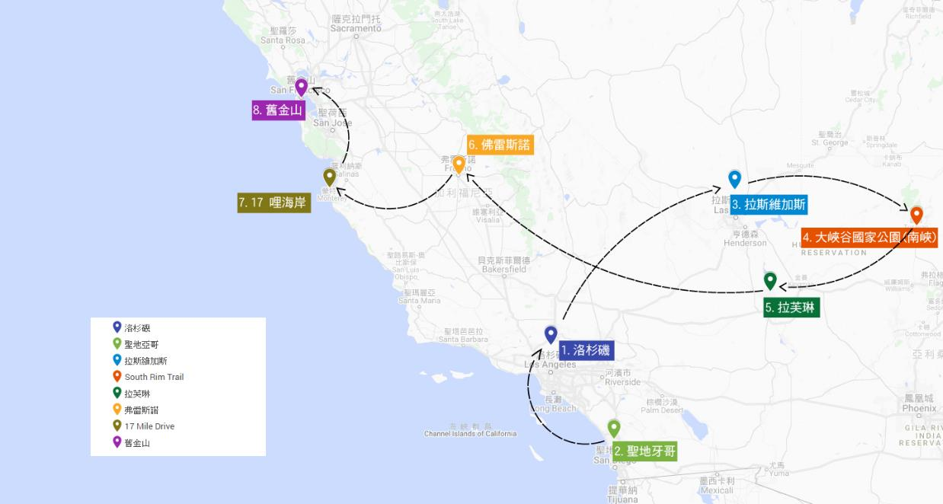
地圖參考

航班資訊(正確航班以出團資料為主)
天數 | 航空 | 航班 | 起飛地 | 降落地 | 起飛時間 | 降落時間
Day 1. | 長榮航空 | BR006 | 桃園 | 洛杉磯 | 10:10 | 07:00
Day 8. | 長榮航空 | BR017 | 舊金山 | 桃園 | 01:00 | 05:30+1

每日行程
Day 1. 桃園洛杉磯-聖塔莫尼卡-好萊塢星光大道-中國戲院-杜比戲院-格里菲斯天文台
今日集合於桃園國際機場，搭乘豪華客機飛往美國西岸最大的城市「洛杉磯」，是加州的第一大城，擁有超過400萬人口，也是美國的第二大城，僅次於紐約市。
位於知名《Historic Route 66》66號公路終點的「聖塔莫尼卡Santa Monica」，是洛杉磯眾多海灘中最有名的，假日一到可見處處飄滿爆米花與棉花糖香味，釣魚、散步、騎腳踏車、溜冰等從事戶外休閒活動的民眾比比皆是。除此之外，愛逛街的人也不用擔心，第三街徒步區有許多知名品牌： Adidas、Old Navy、Victoria's Secret、GAP、Nike…等等，是個逛街放鬆兩相宜的好地方。
「好萊塢星光大道」是條沿著美國好萊塢大道與藤街伸展的人行道，上面有2000多顆鑲有好萊塢商會追敬名人姓名的星形獎章，以紀念他們對娛樂業的貢獻。每顆星皆由一顆水磨石製成，將其製成粉色五角星形並鑲上青銅然後嵌入深灰色的方塊中，青銅上刻有授獎者名字，下面則為一環狀標誌，代表受獎人領取星星的領域。
「中國戲院」以中國明朝的寺院建築外觀得名，吸引無數遊客。必定造訪的是「戲院前庭」，擁有170多位明星或導演所留下的足跡和手印，遊客不是忙著拍攝偶像腳印的照片，就是把自己的手放在明星手印上，好好比對一番。
「杜比戲院」造價將近美金9000萬元，擁有3500個座位，2002年之後，便成為奧斯卡金像獎典禮固定的頒獎所在地。每年奧斯卡獎典禮時，可見超級巨星、導演和電影從業人員盛裝打扮，走過紅地毯，接受全世界影迷們的注目，成為世界一大盛事！
「格里菲斯天文臺Griffith Observatory」位於洛杉磯市中心西北方向的山頂上，是洛杉磯的指標性的建築物，同時也是洛杉磯的文化象徵，與好萊塢山上遙遙相對。站在格里菲斯天文臺山頂，既可以看見好萊塢山上的”Hollywood”標誌也可以遠眺洛杉磯的高樓大廈，欣賞洛杉磯的市景。格里菲斯天文臺是世界上最著名的天文臺之一，於1933年建成。天文臺展廳內有許多天文物理的知識及圖片，天文臺頂上還有一座加州最大的12寸巨型天文望遠鏡供民眾和遊客免費探索群星的奧秘。

餐食 早／X 午／中式料理 晚／中西式自助餐
住宿 THE HOTEL FULLERTON ANAHEIM或同級

Day 2. 洛杉磯-聖地牙哥-海軍碼頭-洛杉磯
早餐後，前往「聖地牙哥老城」這個美麗而充滿樂趣的歷史古城，它是加州的誔生地，是西班牙早期殖民地，同時也是第一批歐洲人的定居所。老城充滿著濃郁的墨西哥風情，在此徜徉彷彿連時間也慢了下來，讓人細細地體味著古老而優雅、經典與悠閒以及那種久別了的中世紀的浪漫情懷。
接著前往美國西南部出了名可以看到海豹跟海獅的一個朝聖景點「拉霍亞海灘」，然後逛逛聖地牙哥最美的「巴博雅公園」，這裡除了有許多的綠地、古典優美的建築物、蒐集來自世界各地的植物，公園裡十幾個博物館也提供許多展覽，終歸是會讓您沒商量地喜歡上了這座城市。
「美國健康食品店」在這裡您可以自由選購各種美國保健食品，讓您吃的健康、吃的安心。
註：購物時間有限，敬請把握！

餐食 早／酒店內用 午／墨西哥大巴哈料理(價值USD$35) 晚／中式料理
住宿 THE HOTEL FULLERTON ANAHEIM或同級

Day 3. 洛杉磯-Las Vegas North Premium Outlets-拉斯維加斯
今日安排前往名牌大賣場「Las Vegas North Premium Outlets」擁有將近180間店，各種名牌應有盡有，包括：Armani Exchange、Banana Republic 、Burberry、Calvin Klein、Coach、Dolce & Gabbana、Levi's、Polo Ralph Lauren、Salvatore Ferragamo、Fossil、J.Crew、Kenneth Cole、Under Armour等，到此的遊客，每個人的臉上都掛著滿滿的笑容，不管逛幾個小時都嫌不夠呢!!對於血拼族來說，真是購物的天堂呢!!
(實際品牌請參考網站資訊，網址：http://www.premiumoutlets.com/outlets/outlet.asp?id=58 )
「拉斯維加斯」源自西班牙語，意思為“肥沃的青草地”，因為拉斯維加斯是周圍荒涼的沙漠和半沙漠地帶唯一有泉水的綠洲。自從內華達州發現金、銀礦後，大量淘金者湧入，拉斯維加斯也就此開始繁榮，市區的賭場紛紛成立，“賭城”之名也就此傳開。入夜後的夜景，五彩霓虹，尖端科技的特效噱頭令人讚嘆神奇。
自費建議一:
晚餐後可自費參加「拉斯維加斯夜遊，35美金/人，所需時間約3個小時」，欣賞拉斯維加斯迷人的夜景，包括Venetian威尼斯人的世界上最大人造天幕、Bellagio的音樂噴泉、老城的燈光秀...等等。(每個景點停留時間，實際內容以現場操作為準)
自費建議二:
晚餐後可自費觀賞「KA秀，130-200美金/人，所需時間約1.5個小時」，是太陽馬戲團有史以來製作成本最高的秀。講述的是一對雙胞胎踏上充滿艱難險阻的旅途去完成自己所背負的天命的故事。表演融合了中國雜技和武術，整部劇的視覺效果令人歎為觀止，其中淩空旋轉的移動舞臺堪稱經典。(一天兩場19:00及21:30兩場，依訂到時間為準。星期四、五公休。5歲以下不能觀賞。票價依座位區位而不同)

餐食 早／酒店內用 午／自理 晚／中式料理
住宿 GOLDEN NUGGET或同級

Day 4. 拉斯維加斯-大峽谷南峽-拉芙琳
「大峽谷國家公園Grand Canyon National Park」正宗的世界七大奇景之一！世界上有些地方，一輩子都應該要去一次。親眼看到的震撼，絕不是方寸大的平面所能傳達的，大峽谷的壯觀不需費力解釋，任何人都能看出是經過數億萬年的吞吐蘊釀，才留下這片滄桑。發掘那被科羅拉多河幾千萬年來切割浸蝕的峽谷遺跡，陽光照射在峽谷岩壁上，而幻化出多彩多姿不同的情景直叫人感覺到人類在宇宙中的渺小，幾十年來有無數的作家想要用筆去將大峽谷的偉大寫出或畫出，但沒有一個人真正的成功，大峽谷是要用眼睛去看、用心靈去觸摸的，或是回歸古老傳說～把它當做神明去禮讚。人類因為生命的短暫與形體的渺小，面對古老而深邃的景觀，總有溢於言表的依戀。
「馬德點Mather Point」，是以大峽谷國家公園的創立者也是第一任國家公園處長Stephen Mather來命名，是南峽最受歡迎的展望點，也是參觀大峽谷不可錯過的景觀，站在此處剛好距離北峽10英里，距離科羅拉多河谷一英里深，在此感受大峽谷的壯闊，令人屏氣凝神，讚嘆不已，同時亦可以感受石灰岩、砂岩，片岩受到光線照射所呈現出多采多姿的色彩變化!!
「牙瓦派點Yavapai Point」也是一個鳥瞰大峽谷很好的觀景點，這裡還有間 Geology Museum，裡面完整的介紹了百萬年來科羅拉多河穿鑿大峽谷的演變，如何造就這不可思議的上帝奇蹟。天氣炎熱時可以直接從博物館內的觀景窗欣賞窗外的峽谷風貌，坐在裡面吹冷氣欣賞大峽谷也滿不錯～正前方一覽無遺的觀景平台，更是大峽谷裡觀賞日出與日落的最佳位置之一！
可在此自費參加「大峽谷直升機，229美金/人，所需時間約25分鐘」，雖然價格不便宜，但真的值得一遊，騰雲駕霧凌空於大峽谷上方，峭壁懸崖更是矗立在眼前，還可以各種角度、毫無障礙地欣賞大峽谷的壯麗景色。
**特別說明：若因氣候因素或預訂已滿狀況下，而無法自費搭乘時，敬請見諒！**

餐食 早／中式餐盒 午／自理 晚／賭場美式自助餐(價值USD$20)
住宿 EDGEWATER或同級

Day 5. 拉芙琳-Barstow Outlets-佛雷斯諾
今日安排前往名牌大賣場「Barstow Outlets」，American Eagle、Bally、Banana Republic 、Bass、Calvin Klein、Coach、Gap、Guess、Kenneth Cole、Nautica、Nine West 、Old Navy、Polo Ralph Lauren、 Reebok、Timberland、Tommy Hilfige等各種美國名牌應有盡有，讓您暢快享受購物樂趣。
驅車前往加州農業重鎮「佛雷斯諾Fresno」住宿，佛雷斯諾在西班牙語有「梣樹」的意思，而佛雷斯諾得此名全因當地盛產梣樹。晚餐安排道地美式自助餐廳 Hometown Buffet。

餐食 早／酒店內用 午／自理 晚／美式自助餐Hometown Buffet
住宿 UNIVERSITY SQUARE HOTEL或同級

Day 6. 佛雷斯諾-17哩黃金海岸-舊金山
位在太平洋海岸線上，繞行蒙特瑞半島Monterey Bay的夢幻海岸線之稱的「17哩黃金海岸」。在這美麗大海的海岸路上，我們將帶您參觀幾個著名景點：「鳥岩」、「孤柏樹」、「Pebble Beach」高爾夫球場。這裡原本只是一個擁有許多豪宅及高爾夫球俱樂部的高級住宅區，由於周圍美麗的海岸風光吸引許多遊客，當地索性規劃一條17哩的景觀公路供遊客遊覽參觀。除海岸公路中的裡面的高級住戶不用收費外，想要觀看這條美麗的海岸的遊客可是要收取25美金的喲! 1969年國畫大師張大千先生也曾經定居在此長達十一年之久，張大千先生獨樹一幟的潑墨及潑彩畫，就是在這期間創立的。此地亦是美國國家公園保護區，可以看到許多保育類動物。
接著前往「卡梅爾Carmel」一個充滿文藝氣息的小鎮，著名好萊塢性格影星克林伊斯威特在1986-1988 年之間曾擔任過此鎮鎮長，因而讓卡梅爾小鎮更加聲明大噪。卡梅爾小鎮居民們為維護小鎮它的原始特色，極力抗拒現代化的破壞，在卡梅爾小鎮是看不到任何的霓虹燈、停車碼表和速食店。在靠近海邊公路兩側有許多小屋，規模不大但建築有如童話故事裏的插畫，每棟房屋的造型都是獨樹一格的別墅，有的煙囪歪歪斜斜的很可愛，門前的艷麗的花圃也是讓人讚嘆的。外觀超可愛的糖果屋是必去的景點，糖果屋的歷史已經將近90年了，原本是間服飾店，現在店裡的貨架上擺了滿滿的各式各樣的能夠喚醒童心的糖果。

餐食 早／酒店內用 午／中式自助餐 晚／中式料理
住宿 MARRIOTT PLEASANTON或DOUBLETREE BY HILTON NEWARK-FREMONT或同級

Day 7. 舊金山-藝術宮-金門大橋-九曲花街-漁人碼頭-Apple Park Visitor Center
「藝術宮」電影《The Rock》史恩康納萊和女兒見面的場景，就是在此拍攝。精雕細琢的羅馬式圓頂配上玫瑰紅的石柱，是舊金山市民最自豪的景點之一。
「金門大橋」朱紅的橋身，配上當寒流碰上暖流常起的霧，成就了一張張美麗的圖案。
「九曲花街」電視電影拍攝最喜愛的場景，本是27度斜坡的直線雙向車道，後來才改成彎曲的街道，成了風靡全 球、最彎曲也最美麗的街道。
「漁人碼頭」包括從舊金山北部水域哥拉德利廣場到35號碼頭一帶，當中最為著名的則是39號碼頭。在此散步逛街，感受一下舊金山的優閒氣氛。
歡迎來到「Apple Park Visitor Center」，裡面有Apple直營店以及美國總部銷售的限定商品，絕對是果粉的終極朝聖地。
晚餐後前往機場搭機，準備返回溫暖的家。

餐食 早／酒店內用 午／SWISS LOUIS西式螃蟹餐(半隻)+義大利麵(價值USD$50) 晚／中式料理
住宿 機上

Day 8. 舊金山桃園
美國，我們下次再見
我們即將踏上歸途，這段旅程的回憶，會永遠伴隨我們，期待我們下一次的旅程！

餐食 早／機上簡餐 午／機上簡餐 晚／機上簡餐
住宿 機上

Day 9. 桃園
珍貴旅遊記憶，滿載著異國情感和影像，透過您記下這感人的回憶，無論是感動的時刻、甜蜜的氛圍、或是購物祕笈，歡迎您！與我們分享！

行程備註
- 此行程最低出團人數為20人。
- 本行程交通住宿及旅遊點儘量忠於原行程，若遇特殊情況將會前後更動或互換觀光點，或其他不可抗拒因素，若離隊視同放棄，恕不退費敬請見諒。
- 本行程全程使用『團體經濟艙』機票，不適用於出發前預先選位，也無法事先確認座位相關需求（如，靠窗、靠走道..等），且座位安排乃依英文姓名依序排列，同行者有可能無法安排在一起，敬請參團貴賓了解。
- 團體房皆以雙人房為主，每房入住人數為 2人，請配合以二人一室為分房。單數(單人)報名者若不指定單間，本公司將安排同性旅客或導遊同房。旅客若仍需三人同房，本公司將以雙人房方式安排，並不退任何費用。 (美加地區因消防法規定，大多數房型依法不得加床)。
- 美國所有的酒店倡導綠色消費環保政策，不無償提供一次性用品，請貴賓自帶。
- 素食說明：因各地風俗民情不盡相同，美加地區的素食習慣大多是可以食用魚、蔥、薑、蒜、蛋、奶等，除行程中的中式料理餐廳外，多數僅能以沙拉、豆腐、素食義大利麵等食材料理為主；若為飯店內用餐或一般餐廳使用自助餐，亦多數以蔬菜、漬物、水果等佐以白飯或麵食類。故敬告素食貴賓，海外團體素食餐之安排，無法如同在台灣般豐富且多變化，故建議素食貴賓能多多見諒並自行準備習慣的茹素罐頭食品或泡麵等，以備不時之需。
- 旅遊團體大多安排商務型飯店居多，部分早餐為自助式早餐，部分則為大陸式早餐(冷食簡餐為主)，且依飯店不同有時安排於宴會廳享用居多，尚祈見諒。
- 提醒您：美加地區現行法規規定室內全面禁煙。入住飯店時，請勿在飯店房間內或室內場所吸煙，美加法規對室內吸煙的罰款嚴重。各家飯店對房間內(室內)吸煙者之罰金規定不同，最低金額200美金(加幣)起。請旅客特別注意。
- 請注意台灣入境免稅規定:年滿20歲之入境旅客，可攜帶酒類1公升，捲菸200支或雪茄25支或菸絲1磅。
- 美洲地區各航空均不提供免費托運行李，如旅客行程需續接其他航空公司時，團費已包含第一件托運行李費用，第二件以上之託運費用則由客戶自付。※費用以各家航空公司機場規定計價為主※
- 如旅客之行李超重需另行支付行李超重費用，請旅客應遵照該續程航空公司之行李規定辦理。※費用以各家航空公司機場規定計價為主※
- 美洲地區各航空機上不提供餐食，故以退餐費方式替代，旅客可另行準備乾糧，造成不便敬請見諒。
- 如因配合航班時間，無法在飯店內享用早餐，將提供簡易餐盒，內容物參考:水果、麵包、能量棒、果汁或水等，實際餐食以當時內容物為準，造成不便敬請見諒。

「團費包含」
- 航空公司來回團體機票+機場稅+安檢稅+燃油附加費。
- 行程表中註明之飯店住宿+餐食+車資+門票等費用。
- 500萬責任險及20萬意外醫療險。

「團費不包含」
- 領隊導遊司機小費每人90美金。
- 私人之電話費、洗衣費、飲料費及其他個別費用。
- 線上申請美國電子許可ESTA，代辦手續費1000元台幣。
**符合免簽証條件之旅客請於出發前72小時，自行上網申請「旅行授權電子許可ESTA」，並且直接於網上支付美金$14之相關手續費，手續費不包含在團費內。手續完成後，請將申請許可證明列印出來，並於出發時隨身攜帶，以便美國海關查證。

